الفصل الثالث
3- منهج البحث وإجراءاته الميدانية
3-1 منهج البحث
3-2 عينة البحث
3-3 وسائل جمع المعلومات والأجهزة والأدوات المستخدمة في البحث
3-3-1 وسائل وأدوات جمع المعلومات
3-3-2الأَجهزه المستخدمة في البحث
3-4 الاختبارات والقياسات المستخدمة في البحث
3-4-1 القياسات الجسمية
3-4-2 القياسات الوظيفية
3-4-3 الاختبارات البدنية
3-4-4 الاختبارات المهارية
3-5 التجربة الاستطلاعية
3-6 الاسس العلمية لاختبار البحث
3-7 إجراءات البحث الميدانية
3-7-1 الاختبارات القبلية
3-7-2 المنهج التدريبي المقترح
3-7-3 الاختبارات البعدية
3-8 المعالجات الإحصائية

الفصل الثالث

3- منهجية البحث وإجراءاته الميدانية

3-1 منهج البحث
استخدمت الباحثة المنهج التجريبي لملائمته لمشكلة البحث، حيث أَنً للبحث مناهج عدة تختلف تبعاً لنوع الدراسة وأسلوبها وهدفها، لذا كان من الانسب اعتماد هذا المنهج بخطواته العلمية لتناسبه وطبيعة مشكلة البحث وأَهدافه، والمنهج التجريبي هو عملية ضبط كل العوامل الأساسية المؤثرة في المتغيرات التابعة في التجربة ما عدا عاملاً واحداً يتحكم فيه الباحث ويغيره على نحو معين بقصد تحديد تأثيره وقياسه على المتغير أو المتغيرات التابعة".⁽¹⁾
"إذ إِنً المنهج هو الطريق المؤدي إِلى الكشف عن الحقيقة في العلوم للوصول إِلى نتيجة معينة". ⁽²⁾

3–2 عينة البحث:
تمً اختيار عينة البحث بصورة عمدية من لاعبي منتخب محافظة ميسان الشباب بالكرة الطائرة للموسم (2016-2017) والبالغ عددهم (20) لاعباً حيث تم اختيار (12) لاعباً مثلت نسبتهم (65%) من المجتمع الأَصلي تم تقسيمهم إلى مجموعتين إحداهما تجريبية طبق عليها البرنامج المقترح في حين اعتمدت المجموعة الضابطة المنهج العام المعتمد اسلوباً لتدريبها وقد تم عمل التجانس لأفراد عينة البحث والتكافؤ للمجموعتين كما هو موضح في الجدول رقم (1) و(2).
جدول (1)
يوضح التجانس لأفراد عينة البحث في العناصر (الطول, الوزن, العمر التدريبي, العمر الزمني)
ت | المتغيرات | وحدة القياس | الوسط الحسابي | الانحراف المعياري | معامل الالتواء
1 | الطول | سم | 173.45 | 1.439 | 0.412
2 | الوزن | كغم | 67.71 | 1.412 | 0.305
3 | العمر التدريبي | شهر | 4.625 | 1.207 | 0.583
4 | العمر الزمني | سنة | 17.700 | 1.251 | 0.641

جدول (2)
يبين قيم الأوساط الحسابية والانحرافات المعيارية وقيمتي (t) المحسوبة والجدولية لمجموعتي البحث (الضابطة والتجريبية) لمتغيرات البحث
المعالجات الاحصائية  الاختبارات |  | وحدة القياس | المجموعة الضابطة |  | المجموعة التجريبية |  | قيمة (t)  المحسوبة | مستوى الدلالة | الدلالة الفروق
 |  | وحدة القياس | سَ | ±ع | سَ | ±ع | قيمة (t)  المحسوبة | مستوى الدلالة | الدلالة الفروق
المهارية | الارسال | تكرار | 18.16 | 0.75 | 18.33 | 1.03 | 0,319 | 0.475 | عشوائي
المهارية | التمرير | عدد/زمن | 17.66 | 0.81 | 17.50 | 1.04 | 0.307 | 0.533 | عشوائي
المهارية | الاعداد | عدد/زمن | 5.83 | 0.75 | 5.33 | 0,816 | 1,103 | 0,646 | عشوائي
القدرات البدنية | القوة الانفجارية (للذراعين) | سم | 5.53 | 0,81 | 5.41 | 0.27 | 0.843 | 0,318 | عشوائي
القدرات البدنية | القوة الانفجارية (للرجلين) | سم | 45.66 | 1.63 | 54.33 | 1,37 | 1,485 | 0,678 | عشوائي
القدرات البدنية | القوة المميزة بالسرعة (للذراع) | تكرار | 9.500 | 0.547 | 9.00 | 0.894 | 1.168 | 0,448 | عشوائي
القدرات البدنية | القوة المميزة بالسرعة (للرجلين) | ثا | 10.70 | 0.268 | 11.83 | 1.319 | 0,795 | 0,25 | عشوائي
القدرات البدنية | السرعة الحركية | تكرار | 22.33 | 1.63 | 22.50 | 1.87 | 0.164 | 0,731 | عشوائي
 | MDA | M ma/L | 0.521 | 0.017 | 0.513 | 0.012 | 1.453 | 0.542 | عشوائي
 | الكلوتاثيون | M ma/L | 0.400 | 0.106 | 0.416 | 0.040 | 0.786 | 0.712 | عشوائي
 | اللمفوسايت | UL | 3.683 | 0.916 | 3.741 | 0.884 | 0.953 | 0.765 | عشوائي
 | الانترلزوكين 6 | Pg/mL | 3.778 | 0.856 | 3.683 | 0.902 | 0.532 | 0.532 | عشوائي
 | سكر الكلوكوز | ملي غرام | 70.16 | 0.750 | 70.33 | 0.0816 | 0.439 | 0.463 | عشوائي
 | السكر التراكمي | نسبه % | 5.525 | 0.018 | 5.536 | 0.024 | 0.431 | 0.328 | عشوائي

3 – 3 الأَجهزة والأدوات المستخدمة في البحث
3-3-1 وسائل وادوات جمع المعلومات
- الملاحظة والتجريب.
- الاستبانة*.
- المصادر والمراجع العلمية العربية والاجنبية.
- شبكة الانترنيت.
- الاختبارات.
6-استمارة المهارات*
7- استمارت القدرات البدنيه الخاصه*
8- استمارة القدرات الوظيفيه*

3-3-2 ألأجهزه المستخدمة في البحث
- جهاز السير المتحرك Treadmill)).
- ساعة توقيت عدد(2) نوع Casio)) .
- جهاز قياس الوزن والطول (ألماني الصنع).
- محاقن طبية سعة (10 مل).
- أنابيب لحفظ عينات الدم (Normal) (EDTA).
- صندوق تبريد(Cool Box) لنقل عينات الدم الى المختبرات.
- جهاز الطرد المركزي (Centerfug) بسرعة 5000 دوره في الدقيقة (ألماني الصنع) يستخدم لفصل مكونات الدم .
- كتات ومواد محضرة مختبرياً لأغراض القياسات المختبرية.
- محلول مقم.
- جهاز حاسوب ايرلندي الصنع نوع (dell) (Laptop ).
- كرات طائرة عدد (12).
- شريط لاصق.
- صافرة.
- أَقلام تلوين.
- شواخص.
- ملعب الكرة الطائرة.
- حزام جلدي عدد واحد.
- كرات طبية عدد 12.
- شريط قياس معدني.

3-4 الاختبارات والقياسات المستخدمة في البحث
من أجل حل مشكلة البحث وإيجاد الحلول للظاهرة المراد دراستها وتحقيق اهداف الدراسة عمدت الباحثة على اختيار عناصر الدراسة بما يتلأم بالوصول للحلول الناجعة لحل مشكلة البحث ومن خلال ذلك قامت الباحثة باختيار عناصر الدراسة عن طريق الاطلاع على عدد من المراجع والأبحاث ذات العلاقة بموضوع البحث وبالتوافق مع السيد المشرف وأخذ رأي السادة الخبراء والمختصين في مجال الدراسة∗ فضلاً عن ما أقرته الجنة العلمية الخاصة بإقرار عنوان الرسالة وقد اشتملت على القياسات والاختبارات البدنية والمهارية والوظيفية على النحو التالي :
3-4-1 القياسات الجسمية
أولاً: قياس الطول: لقد تم قياس الطول لعينة البحث بوساطة جهاز الميزان الطبي، إذ يقوم أفراد عينة البحث بالصعود واحداً بعد الآخر على الميزان وبدون ارتداء الحذاء كي يتم تأشير الطول بالدقة المطلوبة ثم تدوين أطولهم بالسنتمتر.

ثانياً: قياس الوزن: لقد تم قياس الوزن لعينة البحث بوساطة جهاز الميزان الطبي، إذ يقوم أفراد عينة البحث بالصعود واحداً بعد الآخر بالسروال حافي القدمين حتى يتم قياس الوزن بالكيلو غرام.

3-4-2 القياسات الوظيفية
من أَجل أجراء القياسات الوظيفية للمتغيرات تم سحب 10 مل من الدم الوريدي لأفراد عينة البحث وقام بهذا العمل كادر طبًي متخصص في وقت الراحة قبل تنفيذ الجهد البدني المقنن بعدها نفذت العينة جهداً بدنياً لاهوائياً أعقبه بعد 10 دقائق سحبها نفس الكمية من الدم لقياس متغيرات الدراسة الوظيفية بعد الجهد (ألأنتر لوكين 6, الجذور الحرة, سكر الكلوكوز, خلايا الدم البيضاء (اللمفوسايت)).

3-4-3 الاختبارات البدنية
1- اختبار التحمل اللاهوائي (اللاكتيكي)
اسم الاختبار: اختبار التحمل اللاهوائي اللاكتيكي ⁽⁾
الغرض من الاختبار: قياس التحمل اللاكتيكي.
الأجهزة المستخدمة
- جهاز السير المتحرك(TREAD MILL).
- ساعة توقيت.
مواصفات الاختبار
بعد أن يكمل اللاعب الإحماء المناسب ولمدة من (5-10د) لغرض وصول معدل النبض (110-130 ن/د) نعطي الأشاره للاعب بالصعود على جهاز السير المتحرك إذ يكون البدايه على الجهاز بسرعة (4كم /ساعه) بزاويه انحدار (صفر) لفترة (2 دقيقه) ثم تزداد السرعه لتصبح (8كم /ساعه) ويزداد الأنحدار(5, 0) ولمدة (2 دقيقه) تزداد السرعه لتصل (10كم /ساعه) ويزداد الأنحدار(11) ثم تزداد السرعه تدريجياٌ الى ان تصل معدل(14كم/س) ويستمر اللاعب بالعمل على جهاز حتى يصل الى حالة التعب بعدها يتم تسجيل منذ بداية الأختبار حتى لحظة التوقف عن العمل .

2- اختبار القوة الانفجارية
اولاً: اختبار القوة الانفجارية للرجلين.
اسم الاختبار: اختبار القفز العمودي من الثبات (سارجنت)⁽¹⁾
الهدف من الاختبار: قياس القوة الانفجارية للرجلين.
الادوات: سبورة تثبيت على الحائط بحيث تكون حافتها السفلى مرتفعة عن الأَرض (150سم)، على أنْ تتدرج بعد ذلك من (151-400سم)، قطع من الطباشير (يمكن الاستغناء عن السبورة ووضع العلامات على الحائط مباشرة وفقاً لشروط الاداء).

مواصفات الأَداء: يمسك المختبر قطعة من الطباشير ثم يقف بحيث تكون ذراعه الماسكة للطباشير بجانب السبورة ثم يقوم المختبر برفع ذراعه على كامل امتدادها لعمل علامة بالطباشير على السبورة ويسجل الرقم الذي وضعت العلامة أمامه. ومن وضع الوقوف يمرجح المختبر الذراعين اماماً عالياً ثم أَماماً اسفل خلفاً مع ثني الركبتين نصفاً ثم مرجحتها أَماماً عالياً مع فرد الركبتين للوثب العمودي الى أَقصى مسافة يستطيع الوصول إِليها لعمل علامة أَخرى والذراع على كامل امتدادها يسجل الرقم الذي وضعت العلامة الثانية امامه.

الشروط: عند أَداء العلامة الأَولى يجب عدم رفع إحدى الكعبين أو كليهما من الأَرض ويجب عدم رفع الذراع المميزة عن مستوى الكتف الأخرى أثناء وضع العلامة إذْ يجب ان يكون الكتفان على استقامة واحدة للمختبر الحق في مرجحتين (اذا رغب في ذلك) عند التحضر للوثب لكل مختبر محاولتان يسجل له أَفضلهما.

التسجيل: تعبر المسافة بين العلامة الاولى والثانية عن مقدار ما يتمتع به المختبر من القوة المتفجرة للرجلين مقاسة بال (سم).
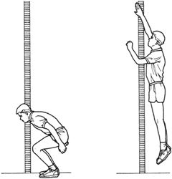
شكل رقم (1)
يوضح اختبار القوة الانفجارية للرجلين

ثانياً: اختبار القوة الانفجارية للذراعين
اسم الاختبار: اختبار رمي الكرة الطبية زنة (2 كغم) باليدين من فوق الرأس من وضع الجلوس على الكرسي ⁽¹⁾
الغرض من الاختبار: قياس القوة الانفجارية لعضلات الذراعين والكتفين.
الأجهزة والأدوات: كرة طبية زنة (2 كغم)، كرسي، حزام تثبيت الجذع، شريط قياس، منطقة فضاء مستوية، محكم .
مواصفات الأداء: يجلس المختبر على الكرسي والكرة الطبية محمولة باليدين فوق الرأس على أن يكون الجذع ملاصقاً لحافة الكرسي، ويوضع الحزام حول الصدر بحيث يمسك من الخلف من طريق محكم وذلك لغرض منع المختبر من الحركة للأمام في أثناء رمي الكرة باليدين فقط من دون استخدام الجذع.
الشروط: يعطى للمختبر ثلاث محاولات يسجل أفضلها.
- يعطى للمختبر محاولة مستقلة في بداية الاختبار بوصفه تدريباً للأداء.
- عندما يهتز الكرسي أو يتحرك في أثناء الأداء لا تحتسب النتيجة ويعطى محاولة أخرى بدلاً منها.
طريقة التسجيل: تحسب المسافة بين الحافة الأمامية للكرسي وأقرب نقطة تضعها الكرة على الأرض.
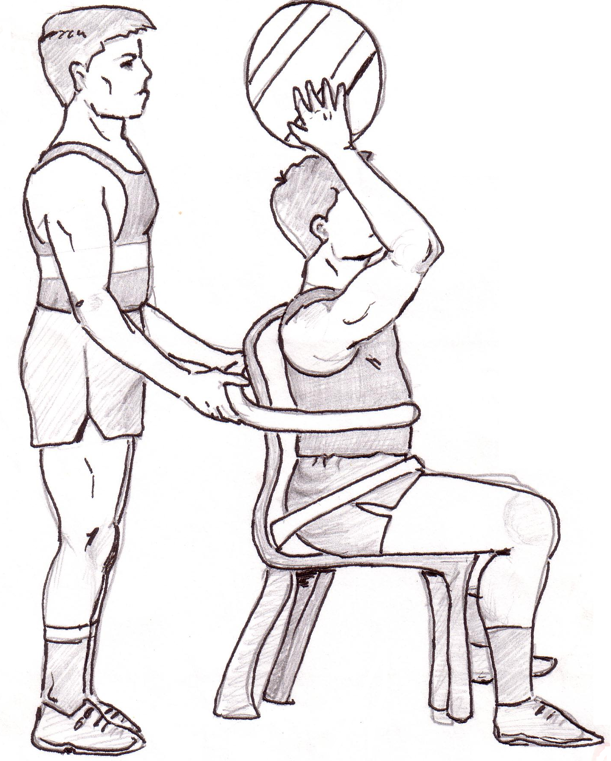
شكل (2)
يوضح اختبار القوة الانفجارية للذراعين
3- اختبار السرعة الحركية ⁽¹⁾
اختبار نيلسون للسرعة الحركية
الغرض من الاختبار: قياس الربط بين سرعة رد الفعل والسرعة الحركية للذراعين.
الأدوات اللازمة: مسطرة نيلسون المدرجة لحساب الوقت، منضدة و كرسي، طباشير أو شريط قياس.
وصف الأداء: يجلس المختبر على الكرسي مواجها للمنضدة واضعاً الكفين متجهين على حافتها وتوضع اليدين على الخطين يحددان بالطباشير على حافة المنضدة بينهما 30 سم.
يمسك المحكم مسطرة نيلسون المدرجة من طرفها العلوي بحيث تصبح معلقة في وضع عمودي وبحيث تكون في المنتصف المسافة بين راحتي يدي المختبر ويقوم المحكم بتحديد الخط القاعدي للمسطرة المدرجة أو نقطة البدء في الاختبار وهذه النقطة تكون في مستوى الحدود العليا ليدي المختبر وبعد أنْ يعطي المحكم إشارة الاستعداد (استعد) يقوم بتحريك المسطرة المدرجة تسقط للأسفل خارج حافة المنضدة، حينئذ يحاول المختبر إيقافها عن طريق تحريك اليدين معاً للأعلى بأقصى سرعة ممكنة، يجب على المختبر عدم تحريك اليدين للأعلى أو للأسفل، وذلك عن محاولته إيقاف المسطرة بتحريك اليدين معاً، ويعطي كل مختبر (20) محاولة متتالية.
حساب الدرجات: درجة الاستجابة الحركية تقرأ على مسطرة نيلسون المدرجة وتحددها النقطة الموازية لمستوى حدود اليدين من الأعلى بعد مسك المسطرة تسجل المحاولات (20) ثم ترتب الدرجات تنازلياً أو تصاعدياً ويستبعد الربيع الأعلى أو الربيع الأدنى بوصفها قيماً متطرفة، يتم بحسب العشر المحاولات التي تقع بين الربيعين.
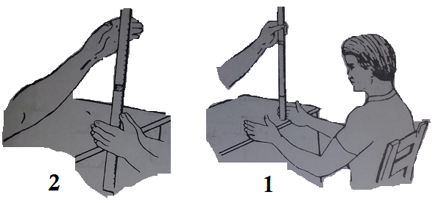
شكل رقم (3)
يوضح اختبار السرعة الحركية (اختبار يلسون).

4- اختبار القوة المميزة بالسرعة لعضلات الذراعين ⁽¹⁾
اسم الاختبار: اختبار القوة المميزة بالسرعة لعضلات الذراعين (شناو 10 ثا).
الغرض من الاختبار: قياس القوة المميزة بالسرعة للعضلات المادة للذراعين.
الإمكانات والادوات: ساعة توقيت، زميل لحساب عدد مرات الثني والمد.
اجراء الإختبار: من وضع الانبطاح المائل مع ملاحظة الجسم الوضع الجيد الصحيح عدم ملامسة الصدر في اثناء ثني الذراعين كاملتين ثم مد الذراعين كاملتين.
التسجيل: عدد مرات الثني والمد في (10) ثوان مؤشر للقوة المميزة بالسرعة للذراعين.
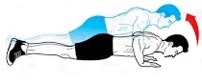
شكل رقم (4)
يوضح اختبار القوة المميزة بالسرعة للذراعين

5- اختبار القوة المميزة بالسرعة لعضلات الرجلين.⁽¹⁾
الغرض من الاختبار: قياس القوة المميزة بالسرعة للرجلين .
الادوات:
صافرة, وخط البداية وخط النهاية المسافة بينهما (18)م, وشريط القياس, وساعة الإيقاف.
مواصفات الأداء:
يقف المختبر على خط البداية, عند سماع الصافرة ينطلق باستخدام الحجل على الرجل اليسرى والعودة على الرجل اليمنى, ويسجل الزمن بالثانية .
التسجيل: يعطى 100 نقطة عن كل 8.5 ثانية.
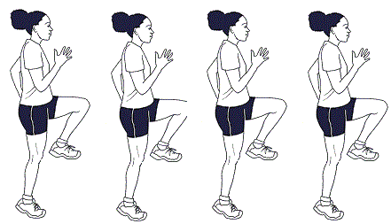
شكل (5)
يوضح اختبار القوة المميزة بالسرعة للرجلين
3-4-4 الاختبارات المهارية
1- اختبار مهارة الضرب الساحق ⁽¹⁾
اولاً: اختبار الضرب الساحق المستقيم
الغرض من الاختبار: قياس دقة الضرب الساحق في الاتجاه المستقيم.
الأدوات:
كرات طائرة عدد (6), ملعب كرة طائرة، شريط لاصق لتحديد المنطقة المحددة لسقوط الكرة يوضع الشريط في ركن الملعب (خط النهاية وحتى ثلاث أمتار) من المنطقة الخلفية (3م × 3م) النهاية المنطقة الثانية لتحدد في المنطقة الأَمامية للملعب.
مواصفات الأداء:
يقوم المختبر بالضرب الساحق من مركز (4) يقوم المدرب بالتمرير له من المركز (1) (باستخدام التمرير الطويل القطري) على المختبر أَداء (5) محاولات في المنطقة الامامية و(5) محاولات في المنطقة الخلفية.
التسجيل: يحسب للمختبر المحاولات الصحيحة في (10) محاولات المخصصة له وفقاً وفق قواعد التسجيل.

 |      | 3م | 3م
شكل رقم (6)
يوضح اختبار مهارة الضرب الساحق المستقيم

2- اختبار مهارة الإرسال الساحق (معدل ) ⁽¹⁾
اسم الاختبار: اختبار لتقويم دقة مهارة الإرسال الساحق.
الهدف من الاختبار: قياس مهارة الإرسال الساحق.
الادوات: ملعب كرة طائرة ،عشر كرات طائرة ، شبكة مقياس متري، استمارة تسجيل يقسم الملعب كما في الشكل (عشرة).
طريقة الاداء: يقف المختبر في منطقة الإرسال في منتصف خط النهاية للملعب النصف المواجه لنصف الملعب المقسم على بعد (9م) من الشبكة ومن هذا المكان والمتعلم ممسك بالكرة يقوم بأداء مهارة الإرسال المواجه من الأعلى لتعبر الكرة الشبكة الى الملعب المقابل للقسم.
الشروط:
- يؤدي كل متعلم عشر محاولات.

- في حالة وقوع الكرة في الشبكة ولم تعبر أو خروجها للخارج تحسب محاولة فاشلة للمتعلم (من ضمن المحاولات العشر) ولا يحسب لها نقاطُ.
التسجيل: يحسب لكل مرة ارسال صحيحُ رقم المنطقة التي تسقط فيها الكرة في نصف الملعب المقابل المقسم ، ولما كان للمتعلم عشر محاولات في هذا الاختبار ولكون الدرجات موزعة على المناطق (1- 2- 3-4) درجات فإنً، الدرجة العظمى لهذا الاختبار (40) درجة.
- في حالة سقوط الكرة على خط يفصل بين منطقتين يحسب للمتعلم درجة المنطقة الأَعلى.
- تم ترشيح هذا الاختبار من الخبراء والمختصين الذين عرضت عليهم الاختبارات الثلاثة ليصبح هذا الاختبار المعتمد عليه في البحث لما يتمتع به من مواصفات الاختبار الملائم لهذه الفئة العمرية.

شكل رقم (7)يوضح اختبار مهارة الارسال الساحق

ثالثاً: اختبار مهارة التمرير ( الأعداد)⁽¹⁾
اسم الاختبار: اختبار تكرار التمرير على الحائط.
الغرض من الاختبار: قياس قدرة المختبر على سرعة التمرير من أَعلى بالأصابع.
الادوات: حائط أَملس مرسوم على خط مواز للأرض وبارتفاع ثلاثة أَمتار من سطح الأَرض ويرسم خط مواز للحائط على الارض ويبعد عنها بمقدار 180 سم كرة الطائرة.
مواصفات الأَداء: يقف المختبر خلف الخط الذي يبعد عن الحائط 180سم (خط التمرير) على ان يمسك الكرة باليدين امام الوجه ثم يقوم بالتمرير تجاه الحائط وأعلى الخط المرسوم عليها على أنْ ترتد الكرة لتصل إليه مرة اخرى خلف خط التمرير لمتابعة التمرير أعلى بأصابع يستمر المختبر في أداء هذا العمل لمدة نصف دقيقة (30) ثانية.
الشروط: يتم التمرير في جميع أوقات الأَداء من خلف خط التمرير وأعلى الخط المرسوم على الحائط.
التسجيل: يبدأ حساب الزمن بداية من التمريرة الأولى.
- إذا خرجت الكرة عن الحائط أَو لامست الحائط أسفل الخط المرسوم على الحائط وارتدت بطريقة جعلت المختبر يتابع التمرير من أمام خط التمرير في جميع هذه الحالات على المختبر إمساك الكرة ومعاودة البداية اسلوب بداية الاختبار نفسه.
-على المختبر التوقف عن الاداء فور إعلان الحكم انتهاء فترة (30) ثانية.
الارتفاع 3م البعد عن الجدار 180 سم
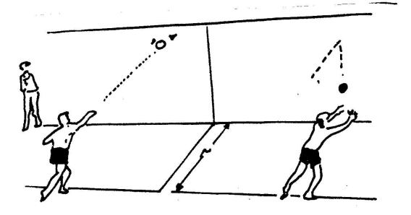
شكل رقم (8)
يوضح اختبار مهارة التمرير
3–5 التجارب الاستطلاعية
1- التجربة الاستطلاعية الأولى
أجرت الباحثة التجربة الاستطلاعية الأولى يوم الثلاثاء الموافق 4/10/2016 في تمام الرابعة عصراً على عينة استطلاعية من مجتمع البحث قوامها ستة لاعبين في قاعة الشهيد وسام عريبي وكانت التجربة الاستطلاعية الاولى تخص الاختبارات الخاصة بالبحث وكان الهدف من التجربة ما يلي:-
- تشخيص المعوقات والسلبيات التي قد تصادف الباحثة عند تنفيذ الاختبارات الرئيسية.
- معرفة الوقت اللازم لتنفيذ الاختبارات.
- التاكد من سلامة لأدوات والأجهزة التي تحتاجها الباحثة و ملأَمتها عند تنفيذ الاختبارات الرئيسة.
- التأكد من أستعداد الفريق العمل الطبي و الكادر العمل المساعد.*
- التأكد من ملأَمة ترتيب الاختبارات لعينة البحث.

2- التجربة الاستطلاعية الثانية
تم اجراء التجربة الاستطلاعية الثانية بتاريخ يوم الخميس الموافق 6/10/2014 في الساعة الرابعة عصراً لأجل التحقق من ملأَمة التمرينات الموضوعة فضلاً عن المحطات والزمن المخصص لكل محطة وتمرين لعينة البحث وقد أجريت التجربة الاستطلاعية الثانية على عينة التجربة الاستطلاعية الاولى.

3- التجربة الاستطلاعية الثالثة
نفذت الباحثة التجربة الاستطلاعية الثالثة على عينة التجربة الاستطلاعية يوم السبت الموافق 8/10/2016 وكان الهدف من هذه التجربة هو معرفة المعوقات التي واجهت الباحثة في التجربة الاستطلاعية الثانية الخاصة بالبرنامج التدريبي والتي تم إيجاد الحلول لها والتعديل عليها.

3-6 الاسس العلمية لاختبارات البحث
سعت الباحثة الى اعتماد الأسس العلمية في عملية تقنين الاختبارات على الرغم من أَنْ مكونات الاختبارات مقننة لغرض تحديد مدى علمية الاختبارات المختارة, أي تحديد مدى صدقها وثباتها وموضوعيتها.

3-6-1 صدق الاختبار
يعد الصدق من أهم معايير جودة الاختبار الجيد وهو "الدقة التي يقيس بها الاختبار ما وضع من أُجله".⁽⁾ وللتأكد من صدق الاختبار تم استخدام معامل الصدق الذاتي "وهو صدق الدرجات التجريبية بالنسبة للدرجات الحقيقية التي خلصت من شوائب أخطاء الصدفة, ومن ثم الدرجات الحقيقية هي الميزان أو المحك الذي ينسب إلية صدق الاختبار".⁽⁾ ويحسب عن طريق المعادلة الأتية (معامل الصدق الذاتي= معامل الثبات).⁽⁾

3-6-2 ثبات الاختبار
يختص بمدى الوثوق بالدرجات التي نحصل عليها من إعادة تطبيق الاختبار وهذا يعنى أنًه في حالة تطبيق الاختبار أو القياس على العينة نفسها سوف نحصل على نفس الدرجات نفسها او النتائج ويرى (محمد الياسري) أنً "الاختبار يحقق نفس النتائج أو مقاربة لها إذا أعيد تطبيقه على نفس الإفراد تحت نفس الظروف أكثر من مرة, ويتم التعرف على ثبات الاختبار باستخدام الأساليب الإحصائية المتعددة, من خلال الطرائق الآتية طريقة تطبيق الاختبار وإعادة الاختبار, أو باستخدام الصور المتكافئة, أو طريقة التجزئة النصفية".⁽⁾
وتضيف (مي عزيز) بانه "هو ضمان للحصول على نفس النتائج تقريباً إذا أَعيد تطبيق الاختبار على نفس المجموعة من الأَفراد, وهذا يعنى قلة تأثير عوامل الصدفة او العشوائية على نتائج الاختبار, ومن هنا يمكن أَنْ نستنتج العلاقة القوية بين وحدات الاختبار والأداء الحقيقي للفرد, وواضح أنً هذا الأَداء إنَما هو دالة القدرة او الخاصية".⁽⁾ و "يعني أن يكون الاختبار على درجة عالية من الدقة والإتقان والاتساق والموضوعية والاطراد فيما وضع لقياسه".⁽⁾
تم حساب معامل ثبات الاختبار بطريقة الاختبار وإعادة تطبيق الاختبار, إذ طبق الاختبار على (4) لاعبين يوم الأَحد الموافق 2/10/2016, و"بفارق زمني أَسبوع واحد".⁽⁾ أعيد الاختبار على المجموعة نفسها وتحت الظروف نفسها في يوم السبت الموافق 8/10/2016 ومن خلال معالجة البيانات التي حصل عليها من الاختبارات تم استخراج معامل الارتباط (سبيرمان) للرتب بين نتائج الاختبارين الأول والثاني, وقد أظهرت النتائج أن الارتباط عالٍ بين درجات كلا الاختبارين "من خلال مقارنة القيمة المحسوبة مع الدرجة العشوائية العظمى لمعامل الارتباط والبالغة قيمتها (0,67%) إذا تقبل الدرجة العشوائية بنفس هذه القيمة وما فوقها".⁽⁾ مٍما يؤشر أنً معامل الثبات لهذه الاختبارات عالٍ أيضاً.

3-6-3 موضوعية الاختبار
تشير الموضوعية الى مدى إمكان الحصول على درجة صحيحة عندما يقوم محكمان أو أكثر بتطبيق الاختبار على نفس العينة نفسها في موقفين مختلفين يعطى الدرجة نفسها المحكم الاول الى الثاني. والموضوعية هي "اذا قام شخصان أو أَكثر وباستخدام نفس الاجهزة والاجراءات وأَمكن الحصول على نتائج متشابه".⁽⁾
ونظراً لتمتع الاختبارات التي اختارتها الباحثة بالموضوعية وذلك وفق ما أشارت إليه المصادر الذين هم أساتذة ذو خبرة واختصاص علمي. لذا فإنً الباحثة تعد الاختبارات التي أستخدمتها في بحثها ذات موضوعية عالية.

جدول (3)
يوضح القيم المعنية بمعاملات الثبات والصدق الذاتي والموضوعية لاختبارات البحث
ت | الاختبارات | ت | اسم الاختبار | وحدة القياس | صدق الاختبار | ثبات الاختبار | موضوعية الاختبار
1 | القدرات الحركية | 1 | التمرير |  | 97% | 96% | 97%
1 | القدرات الحركية | 2 | الارسال |  | 94% | 92% | 95%
1 | القدرات الحركية | 3 | الضرب الساحق |  | 94% | 93% | 94%
2 | القدرات البدنية | 4 | القوة المميزة بالسرعة (للذراعين) |  | 94% | 90% | 94%
2 | القدرات البدنية | 5 | القوة المميزة بالسرعة (للرجلين) |  | 86% | 88% | 96%
2 | القدرات البدنية | 6 | القوة الانفجارية (للذراعين) |  | 96% | 98% | 84%
2 | القدرات البدنية | 7 | الانفجارية (للرجلين) |  | 91% | 83% | 97%
2 | القدرات البدنية | 8 | السرعة الحركية (للذراعين) |  | 85% | 83% | 93%
*القيمة العشوائية العظمى لمعامل ارتباط سيبرمان ( 0,67 ) فما فوق

3–7 اجراءات البحث الميدانية
3–7–1 الاختبارات القبلية
قامت الباحثة بإجراء الاختبارات القبلية لعينة البحث البالغ عددها (12) لاعباً وذلك في أيام الثلاثاء والاربعاء والخميس الموافق 11-13/10/2016 في تمام الساعة الربعة عصراً على قاعة الشهيد وسام عريبي, وكان ترتيب الاختبارات على النحو الآتي:-
1- يوم الثلاثاء الموافق 11/10/2016 في تمام الساعة الربعة عصراً أجريت الاختبارات القبلية المهارية لعينة البحث.
2- يوم الأربعاء الموافق 12/10/2016 في تمام الساعة الربعة عصراً أجريت الاختبارات القبلية البدنية لعينة البحث.
3- يوم الخميس الموافق 13/10/2016 في تمام الساعة الربعة عصراً أجريت القياسات الوظيفية القبلية لعينة البحث.
3–7–2 المنهج التدريبي المقترح
صممت الباحثة برنامجاً تدريبياً للتدريب الدائري المرتفع الشدة المدعم غذائياً حيث اشتمل البرنامج على (36) وحدة تدريبية نفذت (6) بأسلوب التدريب العام بوصه أسلوباً للتنمية الشاملة والتهيئة قبل تنفيذ الدوائر التدريبية لتمرينات المحطات التدريبية.
في حين نفذت (30) وحدة تدريبية للتدريب الدائري المرتفع الشدة المدعم غذائياً خلال (10) أسابيع.
وقد تضمنت دوائر البرنامج المقترح (6) محطات تدريبية (3) منها للتنمية البدنية وكانت حصة الجانب المهاري (3) محطات اخرى.
وقد تضمن البرنامج التدريبي مؤثرات غذائية فضلاً عن المؤثرات البدنية والمهارية تمثلت بإعطاء (20 Mg/dL ) لكل من فيتاميني (C E) قبل تنفيذ كل وحدة من وحدات البرنامج المقترح والبالغة (36) وحدة تدريبية.
وقد شكل الحمل في البرنامج المقترح بأسلوب اعتمدت فيه معايير تصميم البرامج التدريبية الدائرية على وفق ما تم اقتراحه وبما ينسجم والمراجع العلمية.

3–7–3 الاختبارات البعدية
أُجريت الاختبارات البعدية أيام السبت والاحد والاثنين الموافقين 7-9/1/2017 وذلك بعد انتهاء مدة تطبيق المنهج التدريبي، وقد حرصت الباحثة على توفر الظروف نفسها التي أجريت بها الاختبارات القبلية من حيث المكان والزمان والأَدوات لإحراء الاختبارات، وطريقة تنفيذها فضلاً عن حساب الدرجات وبمساعدة الفريق المساعد نفسه في الاختبار القبلي, وكان تطبيق الاختبارات.
1- يوم السبت الموافق 7/1/2017 قامت الباحثة في الساعة الرابعة مساءً بإجراء الاختبارات البعدية المهارية على عينة البحث.
2- يوم الاحد الموافق 8/1/2017 قامت الباحثة في الساعة الرابعة مساءً بإجراء الاختبارات البعدية البدنية على عينة البحث.
3- يوم الاثنين الموافق 9/1/2017 قامت الباحثة في الساعة الرابعة مساءً بإجراء القياسات الوظيفية البعدية على عينة البحث.
3 –8 المعالجات الإحصائية ⁽¹⁾⁽²⁾
استخدمت الباحث الحقيبة الاحصائية (SPSS) للحصول على النتائج النهائية للدراسة .

(1) نوري إبراهيم الشوك ورافع صالح الكبيسي: دليل البحاث لكتابة الأبحاث في التربية الرياضية, جامعة بغداد، كلية التربية الرياضية، 2004, ص59.
(2) محمود الغريب (واخرون): البحث العلمي التصميم والإجراءات, الاسكندرية، المكتب الجامعي الحديث، 1977, ص77.
* ينظر ملحق 1
* ينظر ملحق 2
* ينظر ملحق 3
* ينظر ملحق 4
 ملحق رقم 3، ص193
_{(?)} فلاح حسن عبد الله الخفاجي: تأثير التدريب اللاهوائي في كفاءة بعض المنظمات الحيوية والمتغيرات البيو كيمائية لتطوير التحمل اللاكتيكي للاعبي كرة السلة, اطروحة دكتوراه, جامعة بابل كلية التربية الرياضية, 2008, ص87.
(1) علي سلوم الحكيم: الاختبارات والقياس والإحصاء في المجال الرياضي, جامعة القادسية، وزارة التعليم العالي، 2004، ص91.
(1) عبد الرزاق كاظم الزبيدي: اثر منهج مقترح للقوة العضلية الخاصة في تطوير بعض مهارات المتطلبات الخاصة على بساط الحركات الأرضية, أطروحة دكتوراه، كلية التربية الرياضية، جامعة بغداد، 1999, ص64-66 .
(1) علي سلوم جواد: الاختبارات والقياس والإحصاء في المجال الرياضي، جامعة القادسية، 2004. ص171.
(1) عادل تركي حسن الدلوي: مبادئ التدريب الرياضي وتدريب القوة، العراق, دار الضياء للطباعة والتصميم,
(1) محمد صبحي حسانين وحمدي عبد المنعم: الاسس العلمية للكرة الطائرة وطرق القياس للتقويم البدني, مهاري, معرفي, نفسي, تحليلي, القاهرة, مطبعة يوزرسيف, 1988, ص186.
(1) محمد صبحي حسانين وحمدي عبد المنعم: الأسس العلمية للكرة الطائرة وطرق القياس للتقويم، ط1, القاهرة, مركز الكتاب للنشر، 1997، ص230 – 231.
(1) حسين فرحان الشيخ علي:تأثير أستراتيجيتي التعلم المبرمج والتعاوني في التحصيل المعرفي وتعلم مهارة الارسال المواجه من الاعلى وأستقباله للطلاب يالكرة الطائرة ، أطروحة دكتوراه،كلية التربية الرياضية ،جامعة الحلة،2011،ص100
(1) علي مهدي هادي وعادل مجيد خزعل: الاختبارات الميدانية في فعالية الكرة الطائرة, دار نيبور للطباعة والنشر، 2015، ص140 ص98.
* ملحق رقم6
)) محمد نصر الدين رضوان: المدخل الى قياس في التربية البدنية والرياضية, ط1, القاهرة, مركز الكتاب للنشر,2006, ص177.
)) محمد صبحي حسانين: القياس والتقويم في التربية البدنية والرياضية, ط6, القاهرة, دار الفكر العربي, 2004, ص145.
)) ليلى السيد فرحات: (المصدر السابق), 2007, ص123.
)) محمد جاسم الياسري: الأسس النظرية لاختبارات التربية الرياضية, النجف الاشرف, دار الضياء للطباعة والتصميم,2010, ص52.
)) مي علي عزيز: محاضرات طلبة الدراسات العليا – الماجستير للعام الدراسي 2012-2013.
)) محمد صبحي حسانين: (المصدر السابق), 2004, ص 145.
)) محمد نصر الدين رضوان: (المصدر السابق), 2006, ص100.
)) نزار طالب و محمود السامرائي: مبادئ الإحصاء والاختبارات البدنية والرياضية, الموصل, دار الكتب للطباعة,1981, ص466.
)) مروان عبد المجيد ابراهيم: الاسس العلمية والطرق الاحصائية للاختبارات والقياس في التربية الرياضية, ط1, عمان, دار الفكر, 1999, ص154.
(1) احمد سليمان عودة وخليل يوسف الخليلي: الإحصاء للباحث في التربية والعلوم الإنسانية, ط2, اربد, دار الأمل، 2000.
(2) مصطفى حسين باهي: الإحصاء التطبيقي في مجال البحوث التربوية والنفسية والاجتماعية والرياضية, ط1, القاهرة, مركز الكتاب للنشر، 1999.

